

**UNIVERSITE PRIVEE HAY**

**RAPPORT DE VOYAGE D’ETUDE**

Pour l’obtention du DTS en Informatique

Présenté par : RAZAFINDRANAIVO Angelo Faniry

Septembre 2017

INFORMATIQUE – 7eme PROMOTION



**UNIVERSITE PRIVEE HAY**

**RAPPORT DE VOYAGE D’ETUDE**

Pour l’obtention du DTS en Informatique

Présenté par : RAZAFINDRANAIVO Angelo Faniry

Septembre 2017

INFORMATIQUE – 7eme PROMOTION

**AVANT-PROPOS**

Apres deux ans d’études universitaires, en vue de l’obtention du Diplôme de Technicien Supérieur (DTS) les étudiants doivent effectuer un voyage d’étude et remettre un rapport au chef de département

Notre voyage d’étude a eu lieu le 27 Aout au 3 Septembre 2017 dans la province de Majunga.

Le but de ce voyage étais de nous montre les pratiques de ce que nous apprenons en cours et aussi de nous donne des idées sur la vie réel dans le domaine du travail

**INTRODUCTION**

Dans le cadre du System LMD il est exigée que chaque étudient fasse aux moins 2 voyage d’études à la cour de ces 3 année de formation, pour cette Anne les étudient de l’UPH a choisie comme destination la ville de Mahajanga.

L’Objectif du voyage était de familiariser les étudiants avec le monde professionnel, pondre conscience de l’importance de la ville de Mahajanga dans le paysage social et économique de Madagascar

Aux cours de ce voyage nous avons visité les entreprises suivantes :

* Société Industrielle de Boina (SIB)
* Université de Majunga (ISSTM)
* BRACERIE START
* PORT DE MAJUNGA

Le plan de la rédaction se déroulera comme suit, dans chaque section on trouvera la description de la société, l’analyse de l’état existent et aussi les suggestions pour l’amélioration.

On terminera le livre par un résume bref



**SOCIETE INDUSTRIELLE DE BOINA « SIB »**

1. **GENERALITES ET ACTIVITES DE L’ENTREPRISE**

Créée en Aout 1947 les frères Nourmamod et Jeanmamod Jina BARDAY aussi propriétaire de la compagnie JB. Actuellement l’entreprise est dirigée par sa Sœur NIGAR BARDAY. Sur un terrain de 29ha SIB occupe seulement les 5ha et 5 autre ha est occuper là le parc RENIALA car à part l’activité de savonnerie et d’huilerie, l’entreprise entretient un parc qui abrite de nombreuse animaux. C’est animaux ont été introduits aux PARC RENIALA en 2012.

Comme matière première SIB utilise de l’huile de palme et des grains de coton pour produire du savon et de l’huile alimentaire. , il propose une large gamme de produits comme les savons de ménages, les savons multi usages, les copeaux de savons, les détergents compacts et les détergents liquides. Ces produits peuvent avoir des formats et des grammages différents

La Société Industrielle du Boina ou SIB est située dans l’ex-province de Mahajanga, sur la Route Nationale n°4. Elle appartient au quartier d’Antanimasaja.

L’usine a connu un grand chômage technique depuis les huit derniers mois ne comptant aujourd’hui qu’une vingtaine d’employés polyvalents assurant les commandes envoyés.

1. **PROCESSUS DE PRODUCTION**

En terme d’approvisionnement en matière première 90% sont importer, comme l’Acide Gras Palme, seulement 10% sont fournis par le marché local.

La figure suivante représente tous les opérations effectue pour l’obtention du savon SIB

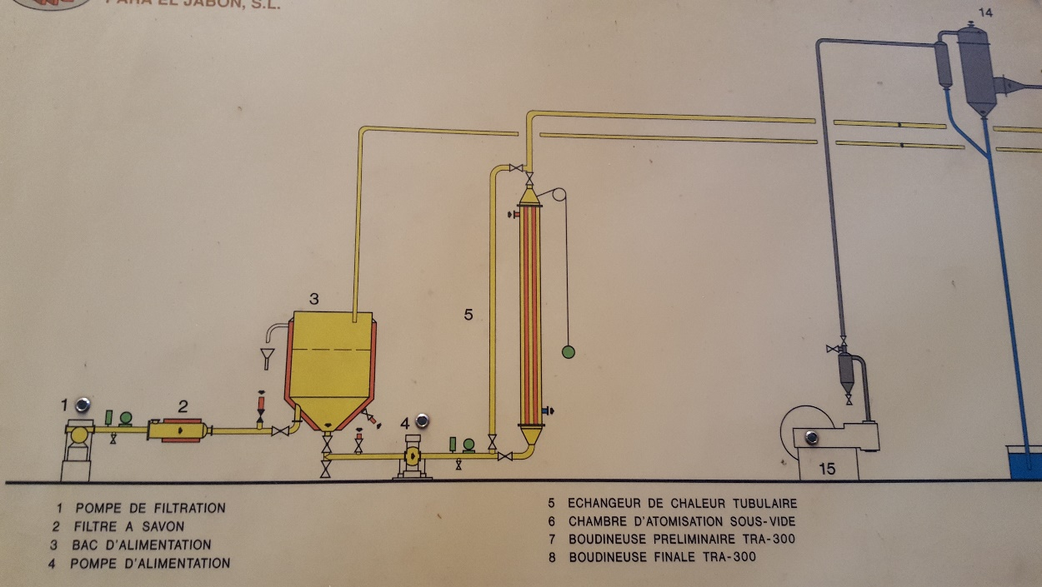

*Figure 1 : processus de production*

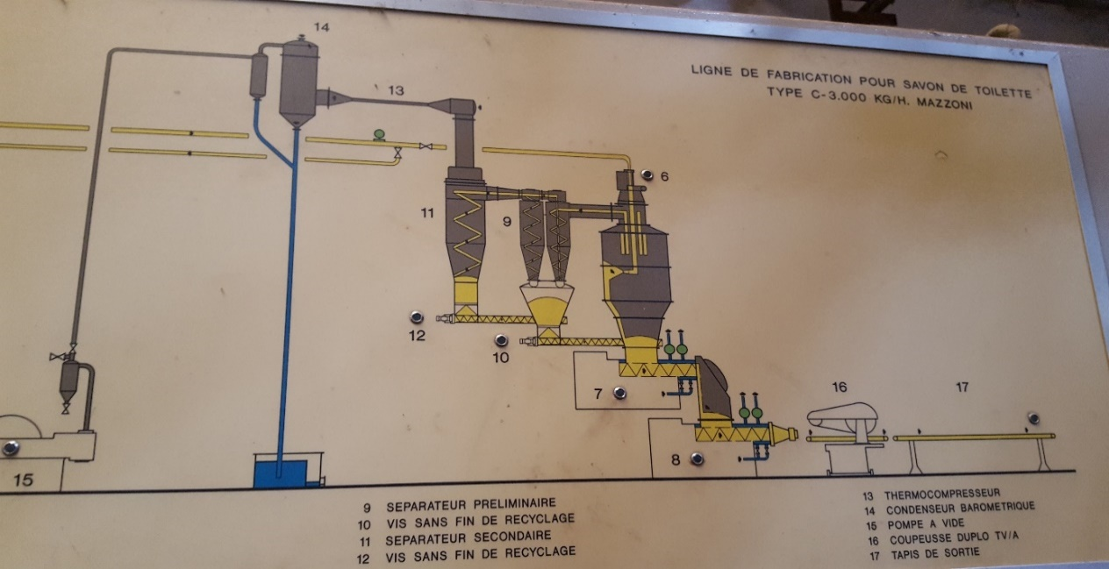

*Figure 2 : suite du processus de production*

1. **ANALYSE DE L’ETAT EXISTANTE**

* **HYGIENE :**

Le manque de personnel pour s’occuper de l’hygiène des lieux mette l’espace de travail et les machine dans un état ou la poussière et les particules peuvent provoquer des maladies respiratoires graves aux employés qui exercent leur métier quotidiennement.

* **SECURITE :**

Depuis longtemps, la sécurité des employer a été délaisser. Les ouvriers ne sont pas équipés de protection qui les protégerait en cas d’accident.

* ENVIRONNEMENT :

La compagnie essaie de faire de leur mieux pour protégé l’environnement grâce à l’utilisation d’un bassin de traitement d’eau usée pour nettoyer l’eau déjà utiliser et une chaudière pour l’incinération des déchets solides

1. **SUGGESTIONS ET RECOMMANDATION**

En premier lieux, un financement pourrait remettre la société sur pied, cela permettra le renouvellement des machines et de l’infrastructure.

La relance des produits avec des compagnes publicitaires pour augmenter la revenue de l’entreprise et concurrence les produit d’importations.

La mise en place d’une norme de sécurité pour assurer la sérénité des ouvriers, le port des équipements de protection.

**PORT MAJUNGA**

1. **GENERALITE**

Port de Mahajanga classifié comme port long courrier secondaire qui a été fondé en 1895, dirigé par l’Etat jusqu’en 2005.Aux jour où nous parlons sa gestion est assurée par l’Agence Portuaire Maritime et Fluviale (APMF).

Le port mesure 733m de longueur avec un tirant d’eau de 9m, il se positionne à :

• Latitude 15°44’8’’Sud

• Longitude 045°21 ‘ Est

Terre pleine : 19925 m²

Magasin : 20060 m²

1. **ACTIVITE DU PORT**

Chargement, déchargement des marchandises conventionnelles à l’import et à l’export et au cabotage national.

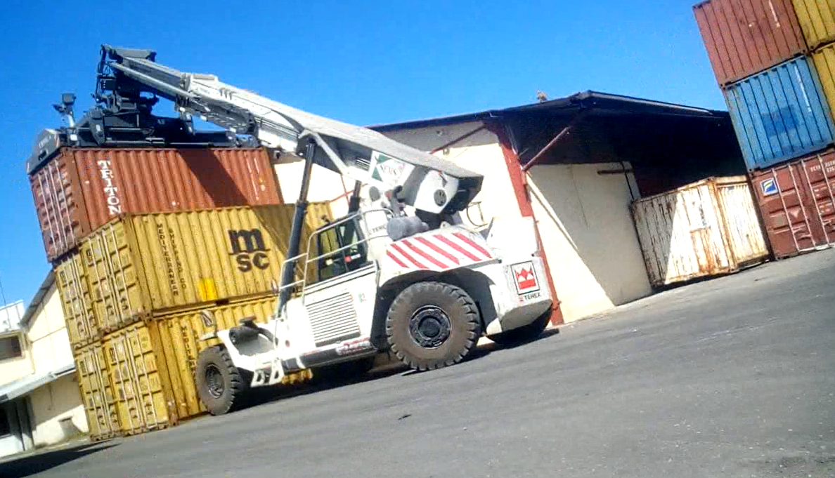

Déchargement des produits de la pêche industrielle, pêché dans la région plus généralement dans le Canal de Mozambique.

Débarquement, embarquement des passagers venant des iles voisines.

Les quais animée de fruits, légumes et produits artisanaux, pleins de couleurs et d’odeurs, révèlent l’importance de l’activité portuaire.

Sur le port de Majunga, des boutres traditionnels livrent les marchandises, qui encombrent le quai. Les transbordements se font par des dockers qui effectuent des va-et-vient entre les cales des navires et les dépôts.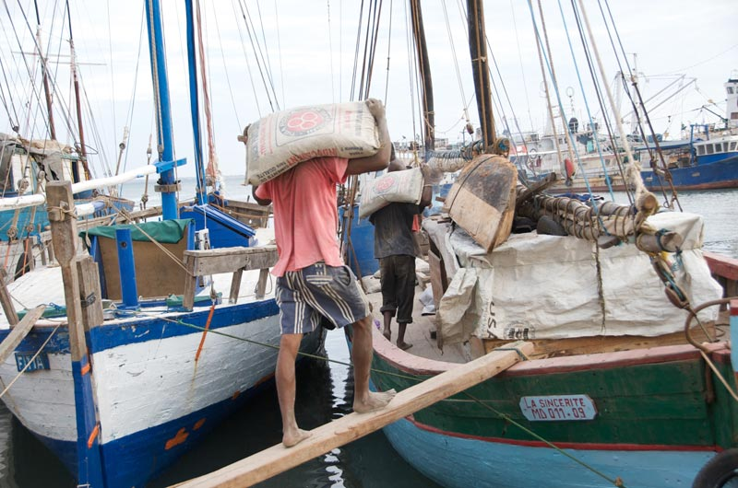

Le BLACK EYES est le produit d’exportation d’exportation du port de Majunga (VONEMBA) plus de 23 500Tonne d’exportation par ans.

1. **PROCESSUS DE PRODUCTION ET DE COMMERCIALISATION**

Les BLACK EYES provenant de la région SOFIA et tous les produit local sont stocker aux dépôts jusqu’à finalisation de leur documents commerciaux, ils sont stocker dans des conteneurs, les fruits de mers provenant des pécheurs local sont mise en conditionnement dans des conteneurs frigorifiques.

Le port emploie tous les documents commerciaux comme facture commerciale et Avis d’arrivée. Toutes les opérations sont informatisées.

Le Port de Majunga nous a fourni quelques documents importants démontrons cette informatisation aux seins du port.

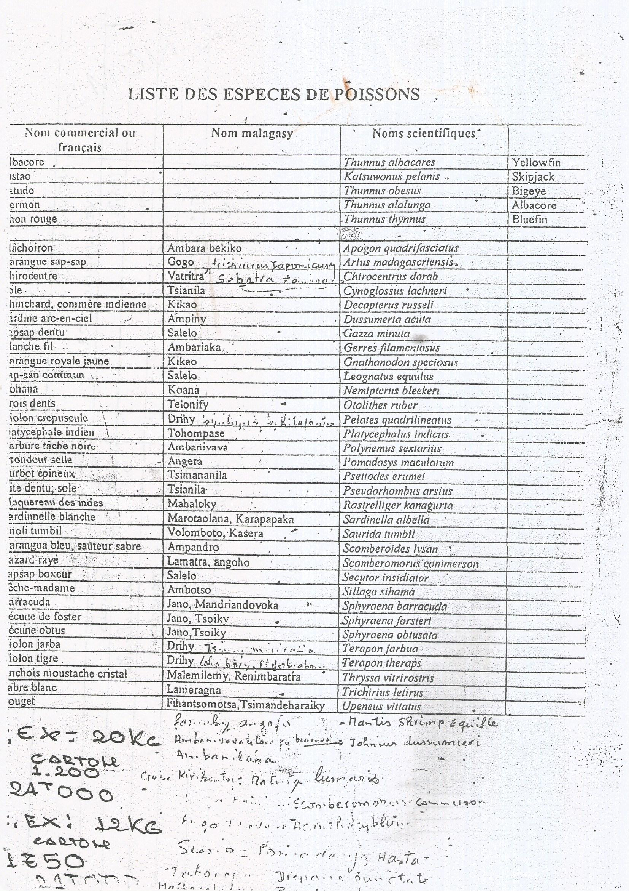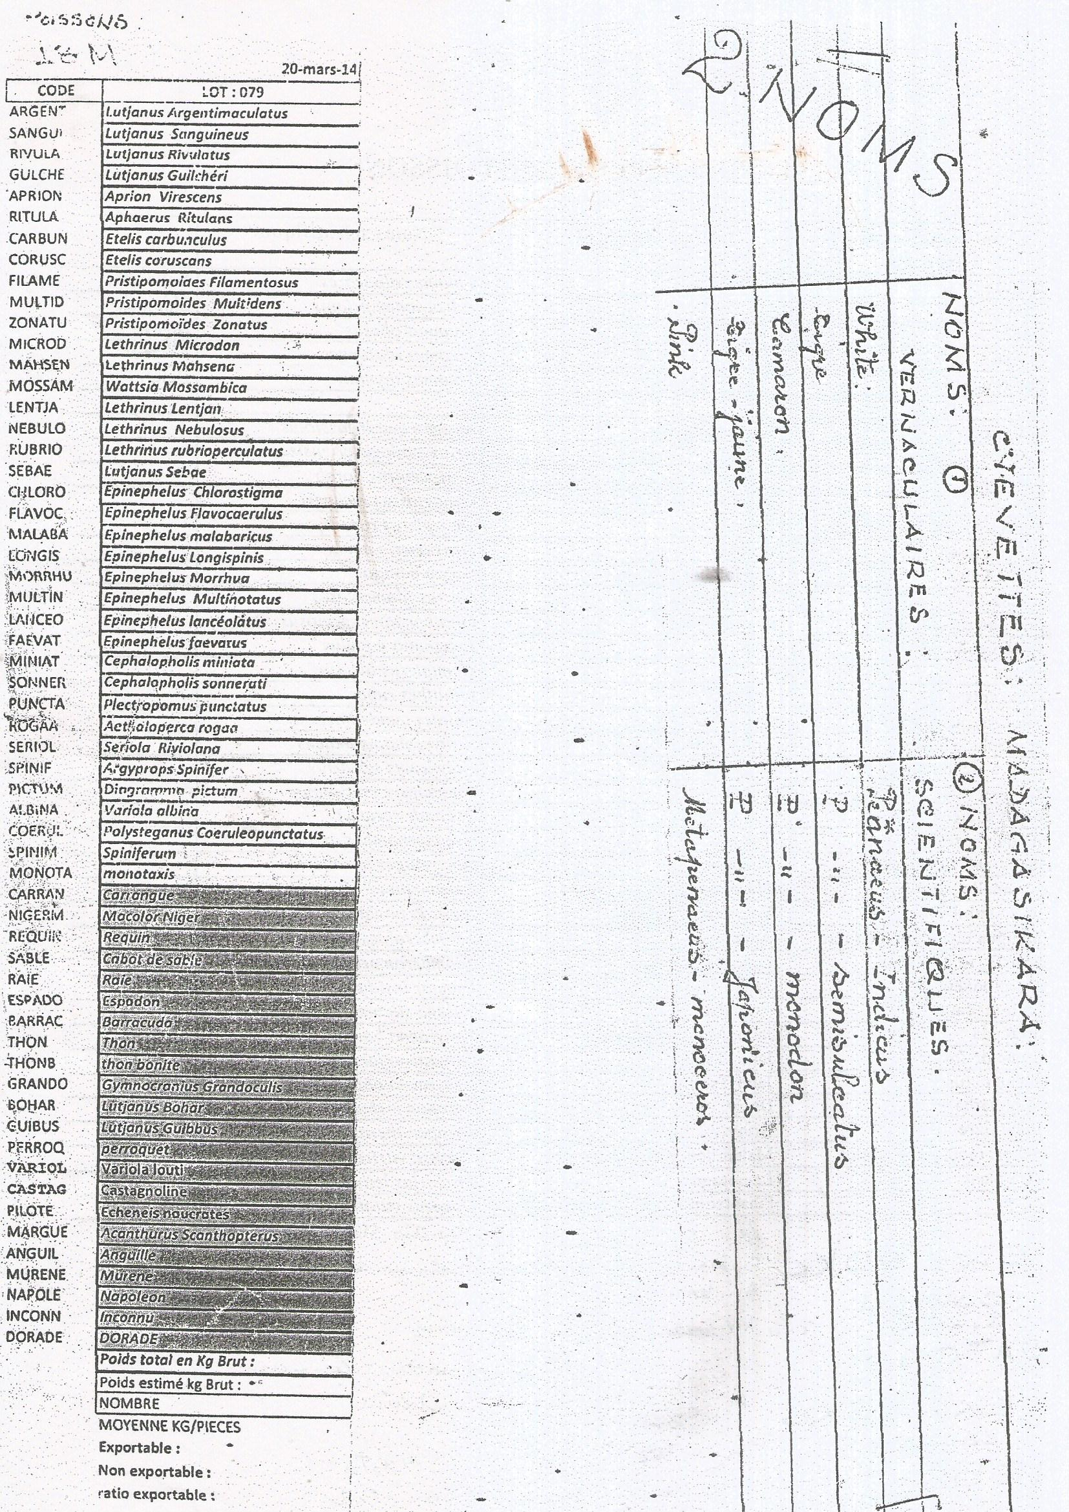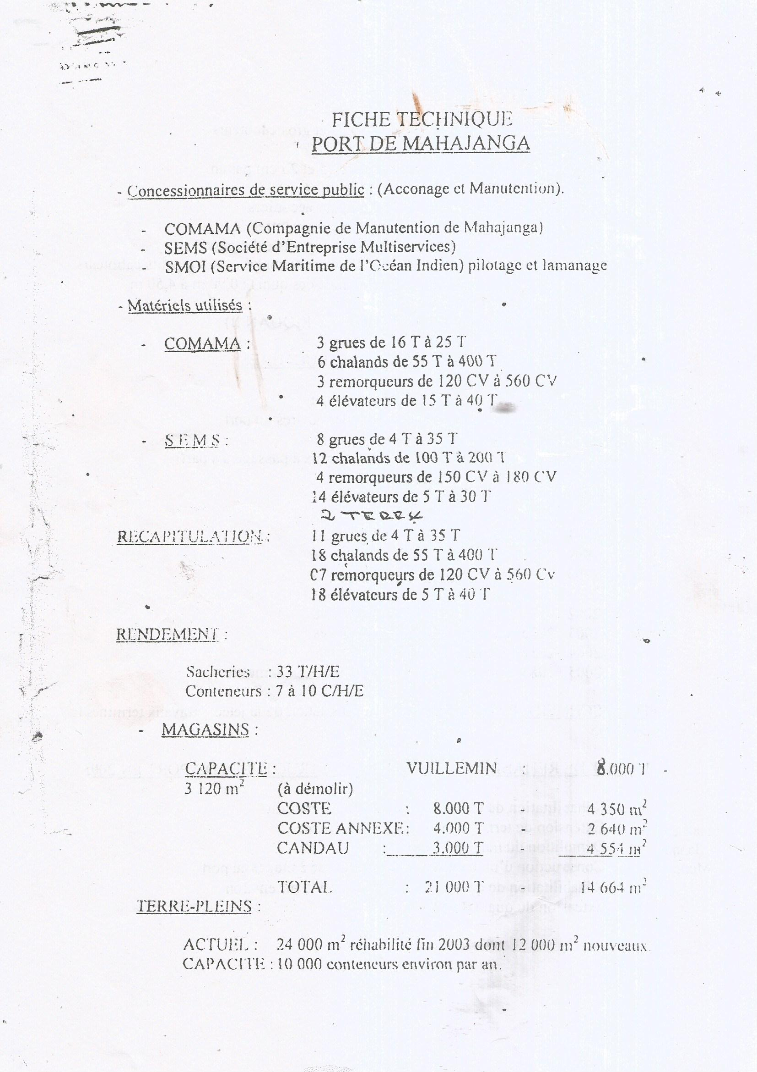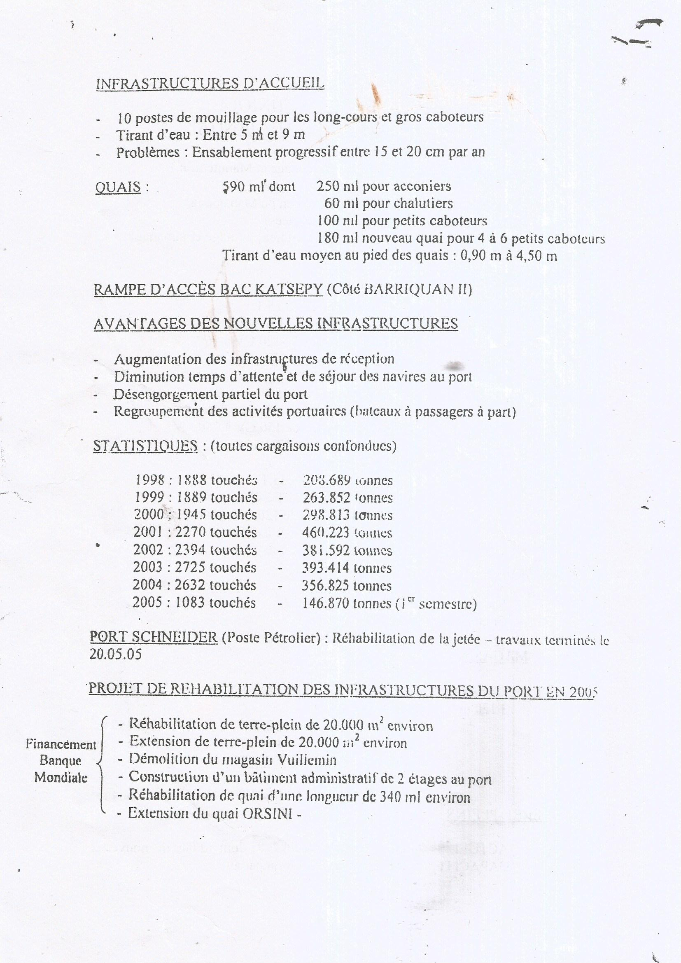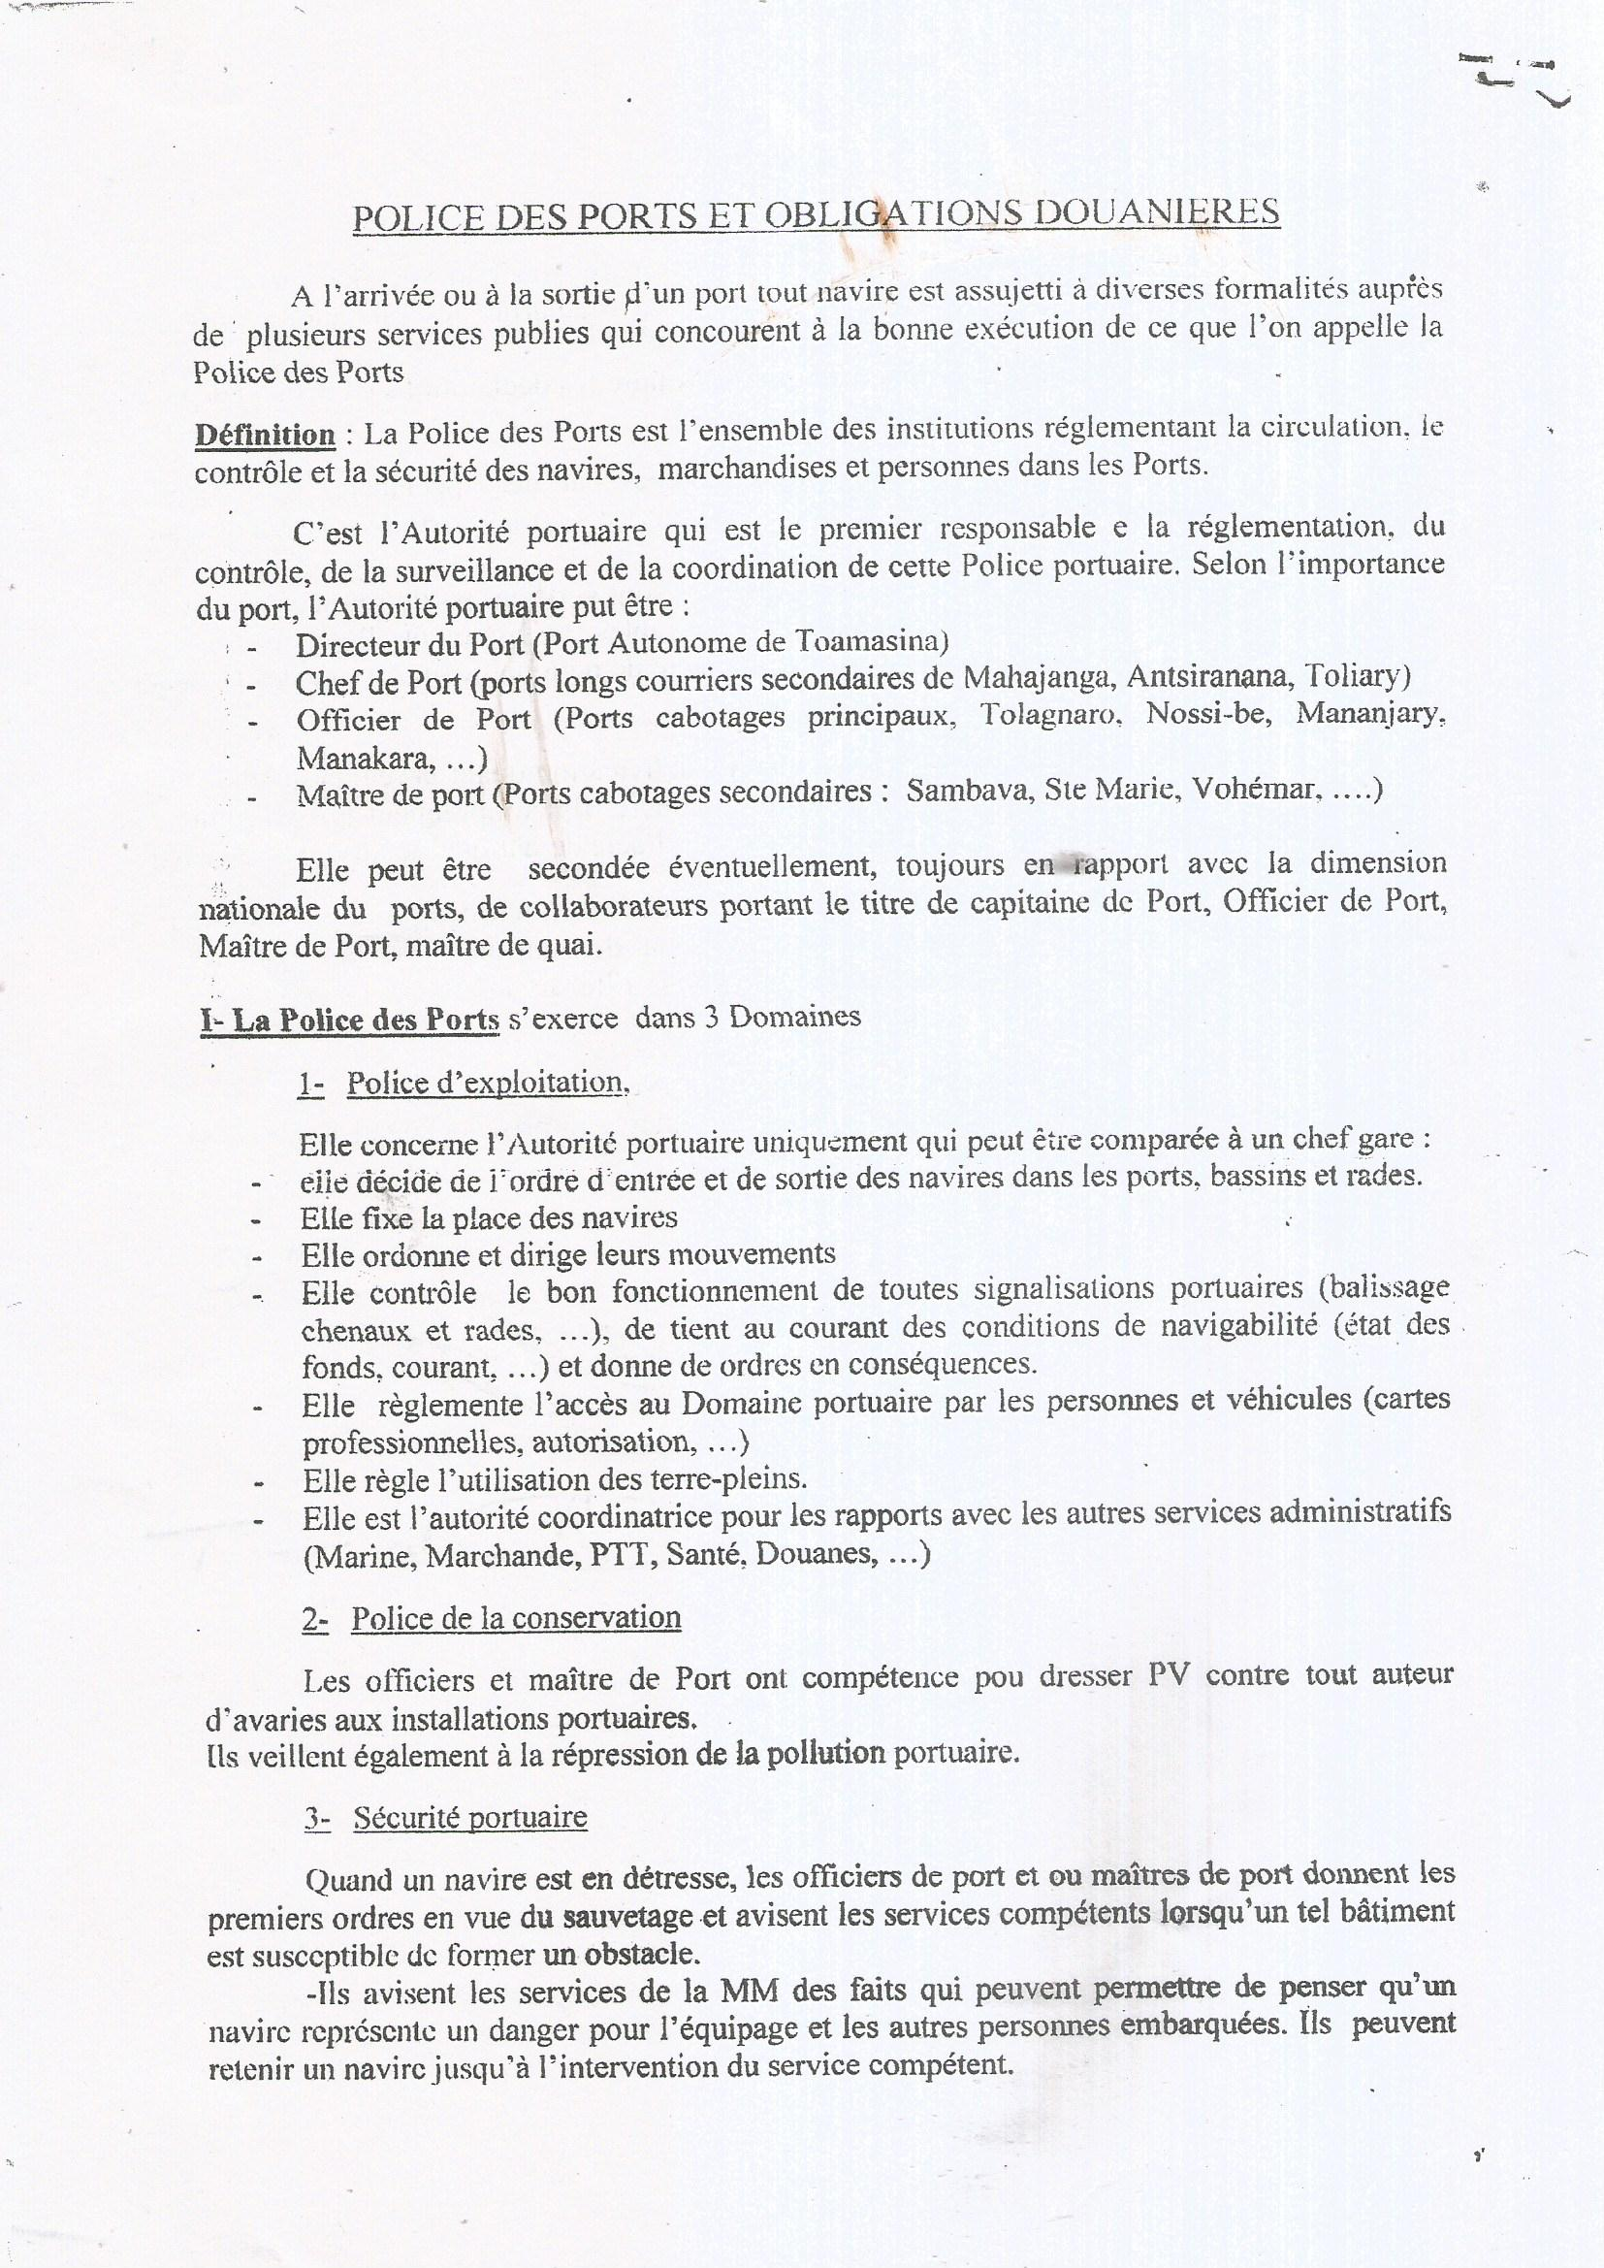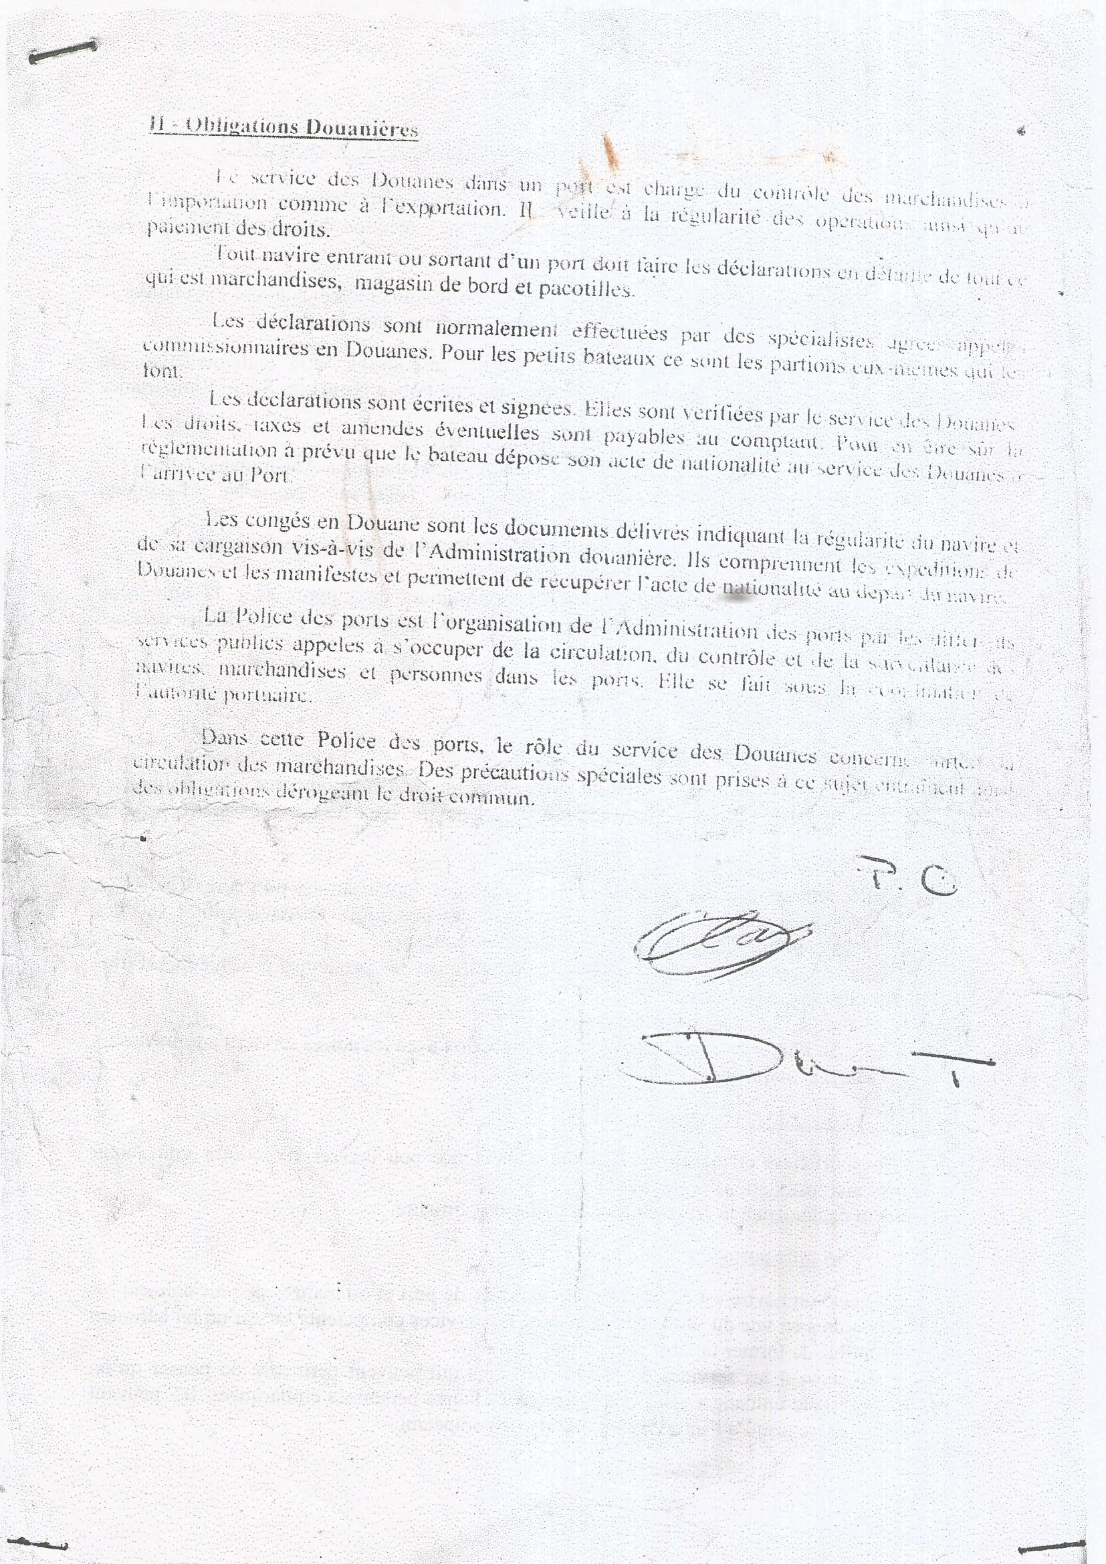

1. **SITUATION EXISTANTE**

* **HYGIENE**

On peut considérer que l’hygiène du port est bien entretenue, ceci est primordial car c’est l’assurance pour les importateurs que les produits sont de bons états

* **SECURITE**

Nous avons constaté que le port de l’EPI est en vigueur dans les magasins pour la sécurité du personnel, des boites à pharmacie sont présents en cas d’accident de travail et des extincteurs en cas d’incendie.

Des consignes de sécurité sont présentes.

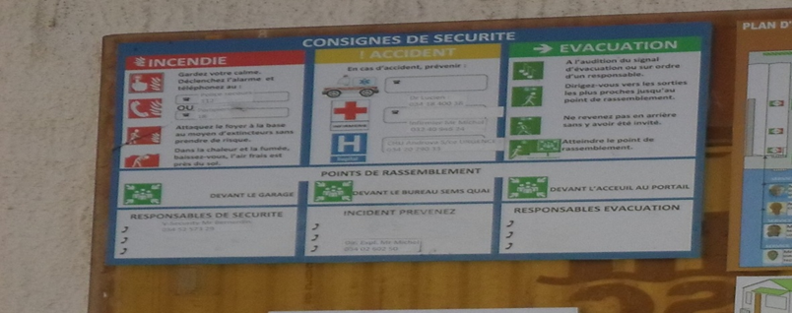

1. **SUGGESTIONS ET RECOMMANDATIONS**

Augmenter la superficie du port

Installer des panneaux indicateurs pour les visiteurs afin d’éviter les risques d’accident avec les conteneurs

La chaussée en pavée devrait être renouveler vue la déformation provoquée par les conteneurs.



**INSTITUT SUPERIEUR DES SCIENCES ET TECHNOLOGIES DE MAHAJANGA**

1. **GENERALITES ET ACTIVITES DE L’ENTREPRISE**

Depuis la création du Centre Universitaire Régional de Mahajanga en 1977 et aussi après la création des six Université de Madagascar en 1988, l’évolution de l’offre de formation a été relativement faible. Depuis l’année universitaire 2010/2011, un bon nombre d’offres de formations a été créé à l’Université de Mahajanga. L’institut Supérieur de Sciences et Technologies de Mahajanga en abrégé par ISSTM est l’un parmi des nouveau centre de formation de techniciens supérieurs de haut niveau au sein de cette Université. Cet institut est créé au cours de l’année universitaire 2011/2012.

Les exigences du développement économique régional, les insuffisances des cadres techniciens intermédiaires dans les entreprises, les collectivités décentralisées et dans le but de réduire les dépenses des parents qui sont obligés d’envoyer leurs enfants hors de la province de Mahajanga, sont les principales raisons de la mise en place de la licence professionnelle en Sciences et Technologies en Génies Civil et Industriel au sein de l’ISSTM.

Les étudiants sortant de l’ISSTM sont opérationnels dans les domaines du génie thermique, du génie industriel, du génie électrique, du génie civil et du génie informatique après avoir fini leur cursus.

Les contenus de ces formations scientifiques sont accompagnés d’une ouverture au sein des milieux professionnels garantie dans les visites d’imprégnations, les stages en entreprises et les interventions de professionnels dans les domaines spécialisés du programme.

Le diplôme de licence professionnel délivré par cet institut s’articule autour de quatre parcours :

* GINF (Génie Informatique) ouvert dès la première année de formation ;
* FGCI (Fondamentaux des Génies Civil et Industriel) cours de mise à niveau en première année de formation ;
* GITE qui regroupe les trois spécialités : le Génie Industriel (GI), le Génie Thermique

(GT) et le Génie Electrique (GE) ouvert en deuxième année ;

* GCBTP (Génie Civil, Bâtiments et Travaux Publics) démarrant en deuxième année.

La figure ci-dessous illustre l’organigramme de fonctionnement de l’ISSTM



1. **ANALYSE DE L’ETAT EXISTANTE (GINF)**

* L’établissement n’assure la formation des élève que jusqu’on 3eme année ou LICENSE, cette problématique pousse l’établissement à faire des partenariats avec d’autre établissement
* L’infrastructure délabrée
* Manque d’équipement

1. **SUGGESTIONS ET RECOMMANDATION**

* Mise en place d’un system pédagogique qui permettra une formation complète
* Réaménagement des lieux
* Partenariat avec des entreprises spécialisées dans le domaine de l’informatique
* Demande de prise en charge de l’Etats

**BRASSERIE STAR**

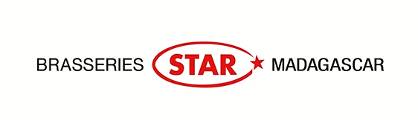

**Introduction**

Dans cette partie, nous allons voir comment sont produites les boissons que nous connaissons tous. L’Usine de production du BRASSERIE START se trouve à Antananarivo (Andraharo), appeler Usine 41 car ils produisent les boissons gazeuses et boissons énergisantes.

Avant de pénétrer dans une usine STAR, il y a des consignes de sécurité qu’il faut impérativement suivre. Tout d’abord il faut enfiler un uniforme, une casquette, des bouchons d’oreilles et des chaussures de sécurité. Il faut enlever tout objet pouvant vous attacher aux machines comme les boucles d’oreilles, les badges trop longs. Chaque visiteur de l’usine doit savoir qu’il est formellement interdit de prendre des photos dans l’usine ou de prendre l’usine même en photo.

Les Consignes de sécurité sont très strictes

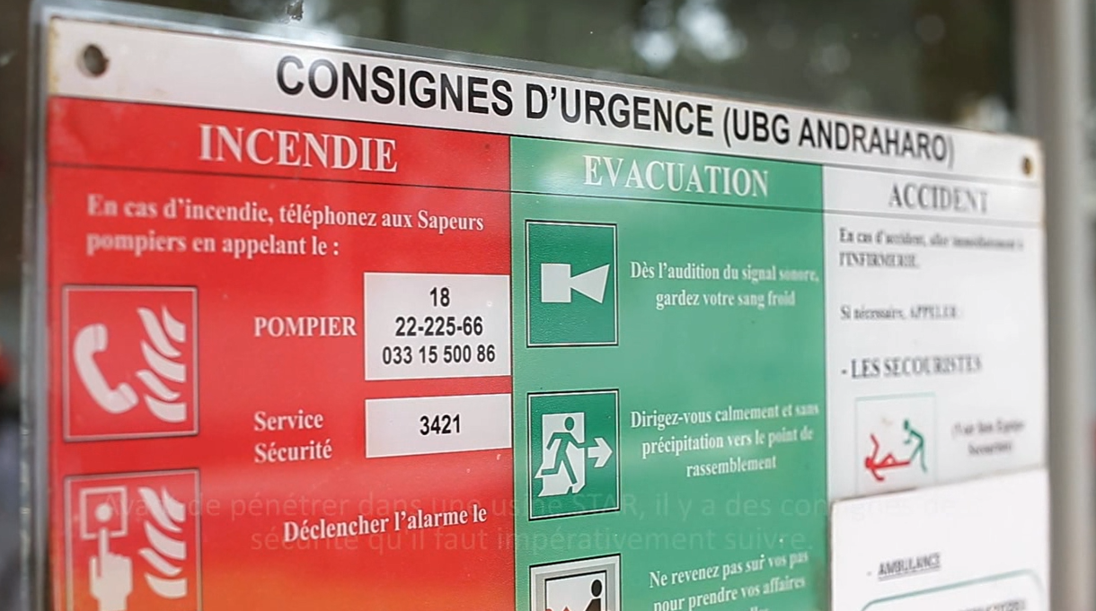

**Informations générales**

L’usine 41 a 3 lignes de productions :

* MVI : généralement en petit modelé (30 cl)
* MVII : généralement en Grand Modelé (100cl)
* MVIII : Bouteille plastique – PET

Il y a 2 équipes responsables de ces 3 lignes dons 17 personnes dans MVI et MVII pour les bouteilles en verre et 8 personnes dans MVII pour les bouteilles en plastique.

**Productions**

Toute production de boissons START commence par le mélange de sucre et d’eau propre de la Jirama, une chambre froide pour garder au frais les concentre pour le Coca-Cola et tous les extraits pour les autres boissons. Suite au mélange de l’eau et du sucre nous obtenons du «  sirop simple ». Ensuite on rajoute au sirop simple un extrait ou concentre qui produit du «  sirop compose », et enfin le sirop compose est introduits dans une machine appelée « famix » puis on rajoute du CO2.

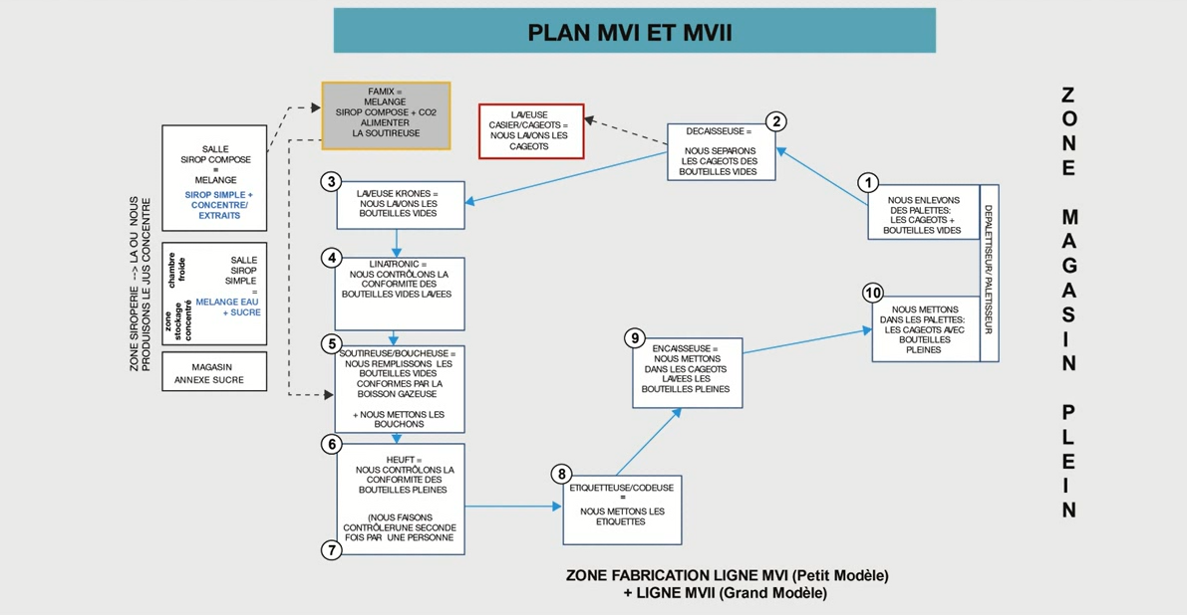

**PLAN DE PRODUCTION MVI et MVII**

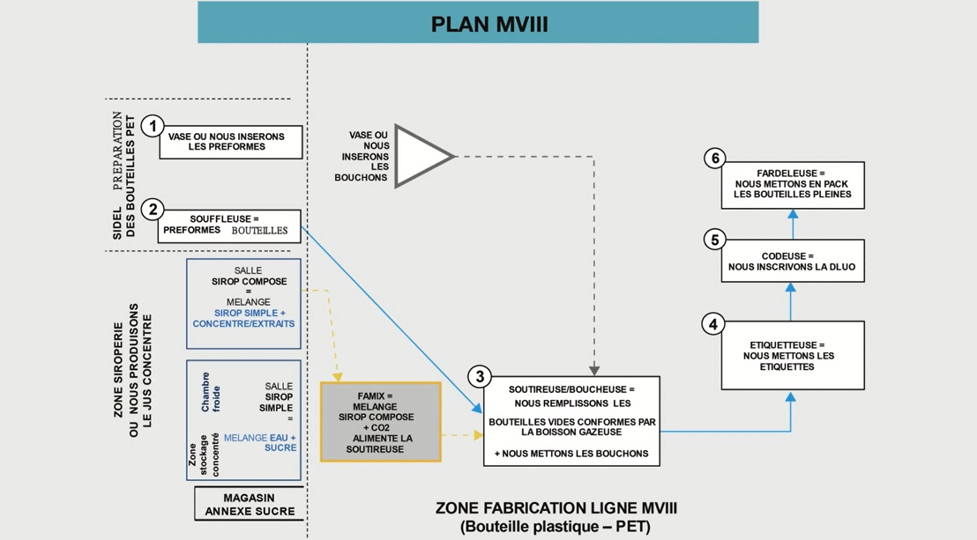

**PLAN DE PRODUCTION MVIII**

**Capacité de production**

Toutes les machines de l’usine fonctionnent sans arrêt 24heur/24 et produit 500 000 bouteilles en verre par jour. Des pauses sont tout de même planifiées pour permettre d’entretenir les machines.

Nous pouvons compter jusqu’à 25 000 bouteilles PM et 13 000 GM par heure bouteille en verre, 9 200 bouteilles en plastique PM et 8 800 GM par heure dans l’usine.

Une machine appelle « Robopac » place du film de protection pour les palettes de bouteilles en plastique de plusieurs packs. Ces procédures sont suivies pour assurer la conservation des produits, qui sont envoyés dans les agences qui les distribueront par la suite auprès des revendeurs.